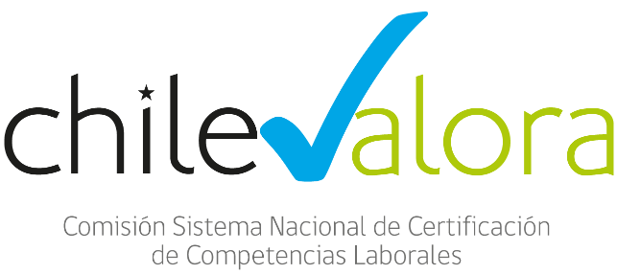
Anexo Nº 5:
Declaración Jurada
Comisión Sistema Nacional de Certificación de Competencias Laborales

DECLARACIÓN JURADA SIMPLE

En Santiago, a (fecha) de 2023, don/ña (nombre completo), (cédula de identidad), (domicilio), en su calidad de representante legal de (nombre o razón social del proponente que presenta el proyecto), declara que los recursos necesarios para financiar el aporte comprometido en el proyecto presentado a la decimocuarta convocatoria de anteproyectos de competencias laborales, se encuentran disponibles en el presupuesto institucional y, por lo tanto, serán enterados de la forma y en los plazos establecidos en las bases de dicha convocatoria.

Para constancia, firma

________________________________

Nombre y RUT del representante legal

